**Tipos de datos**

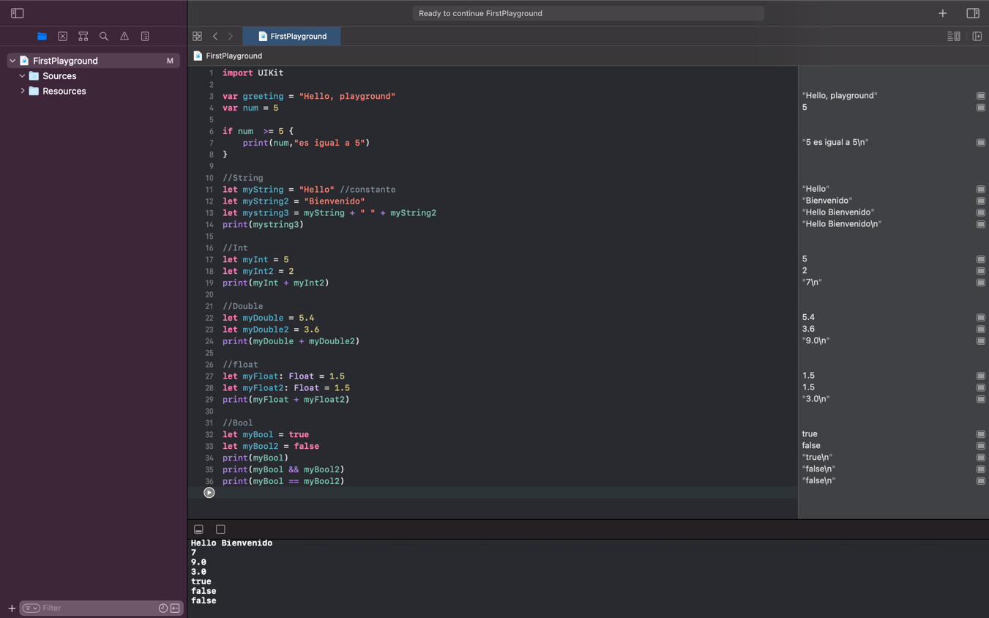

**Sentencias**

Sentencia if

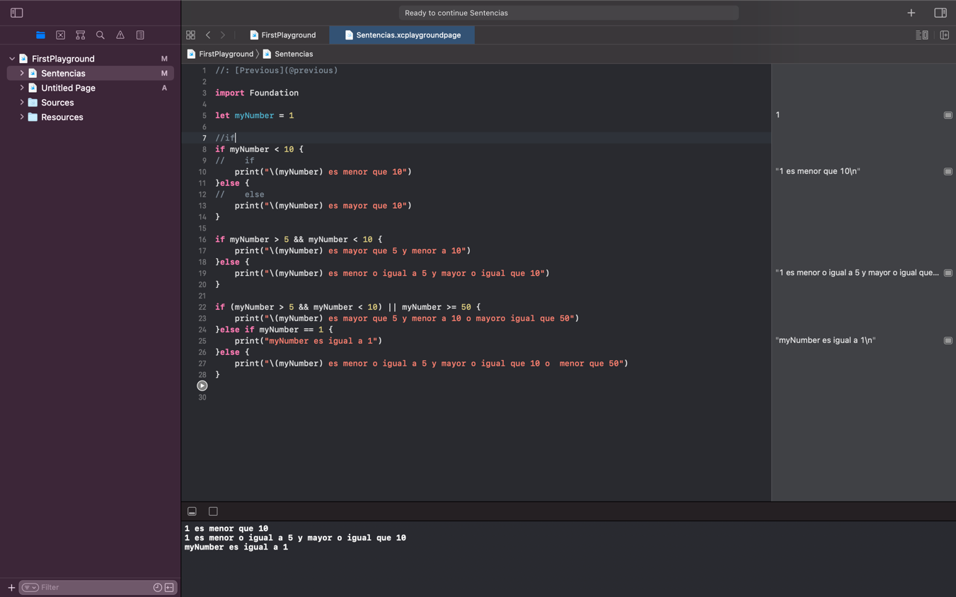

Sentencia switch

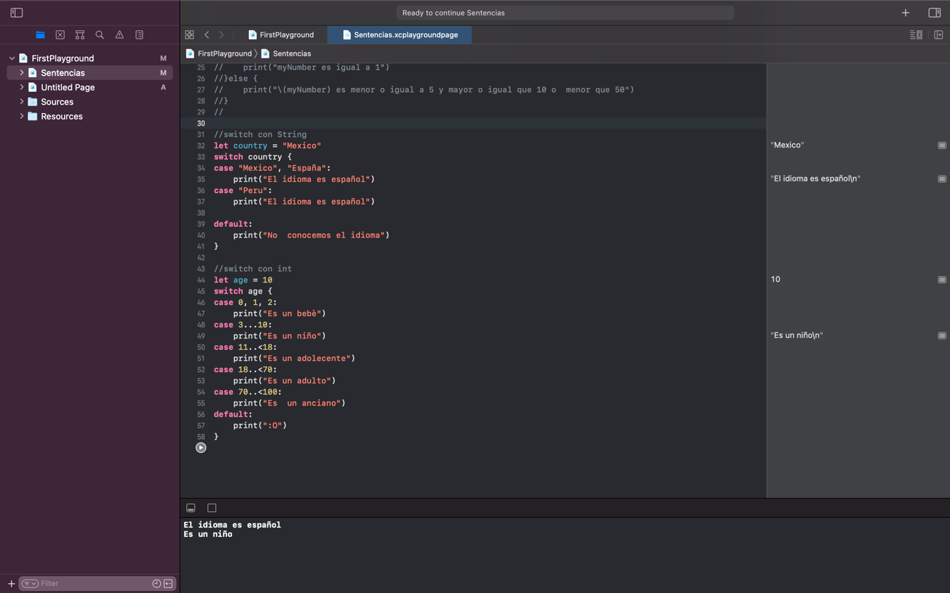

**Arrays**

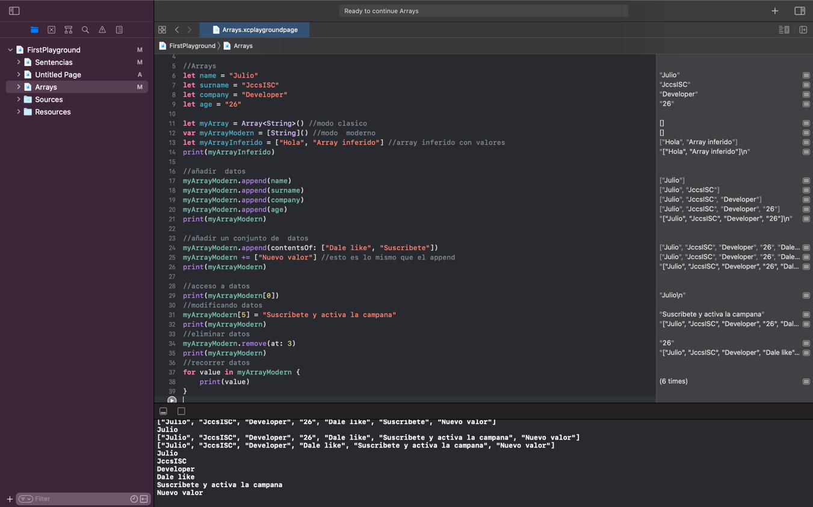

**Colecciones**

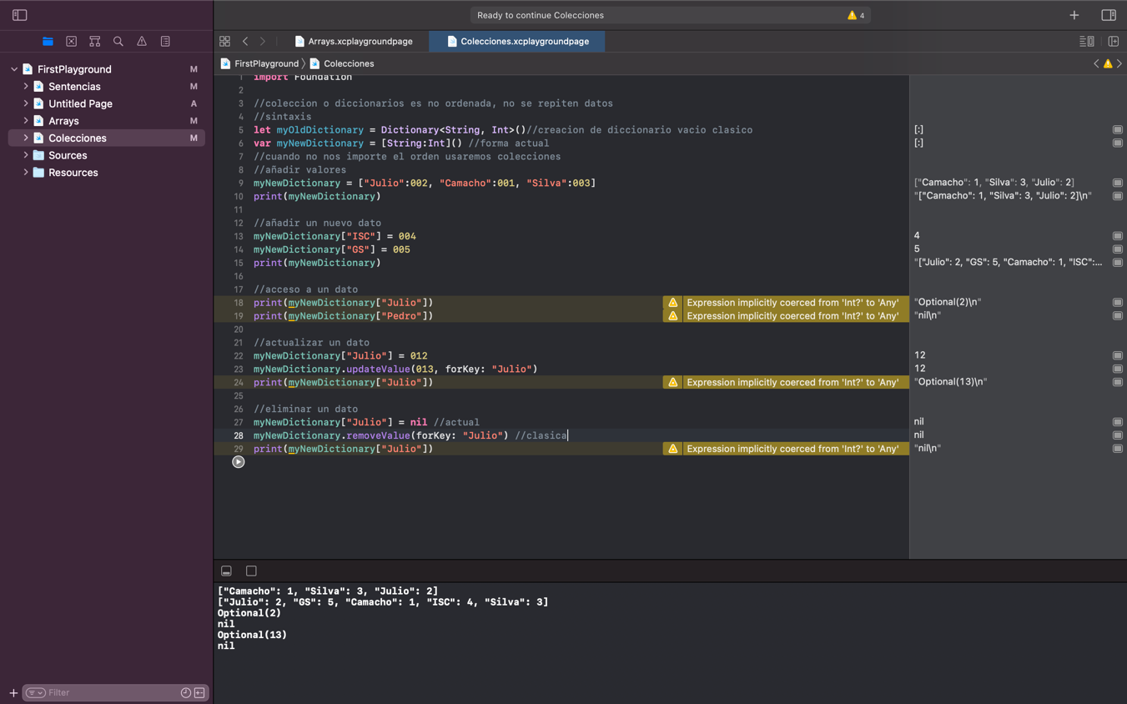

**Bucles**

Bucle for

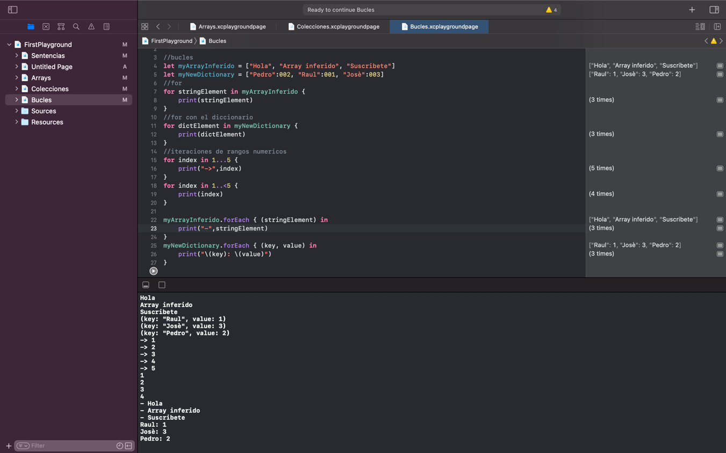

Bucle while

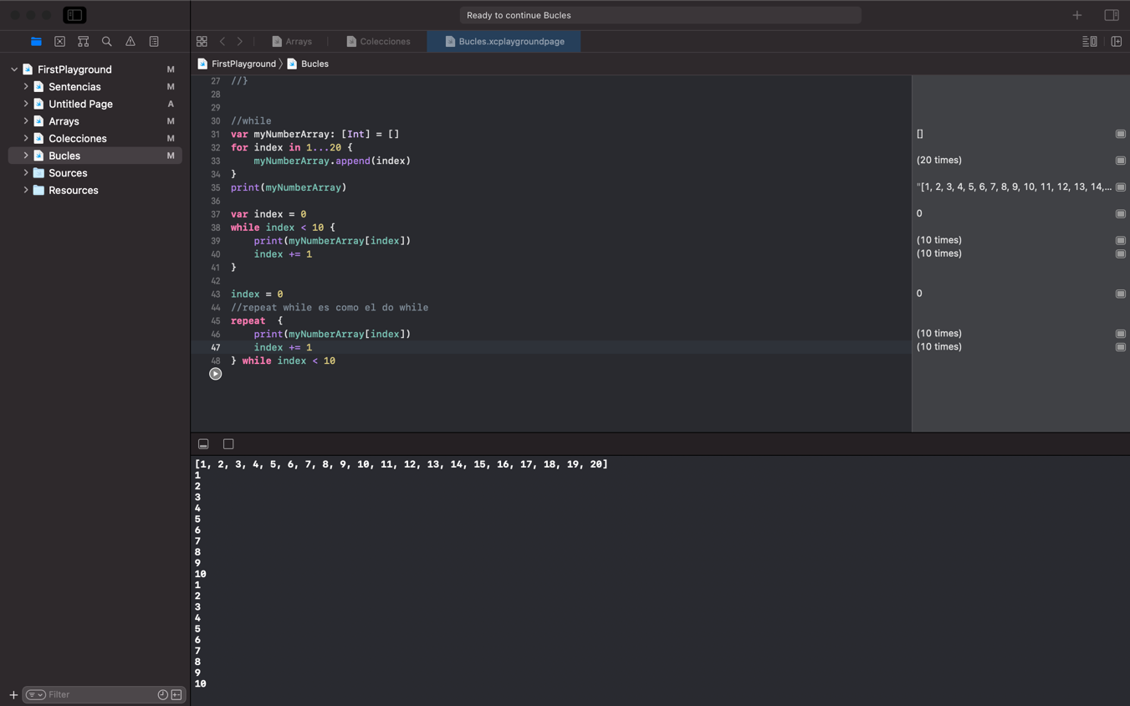

**Valor Opcional**

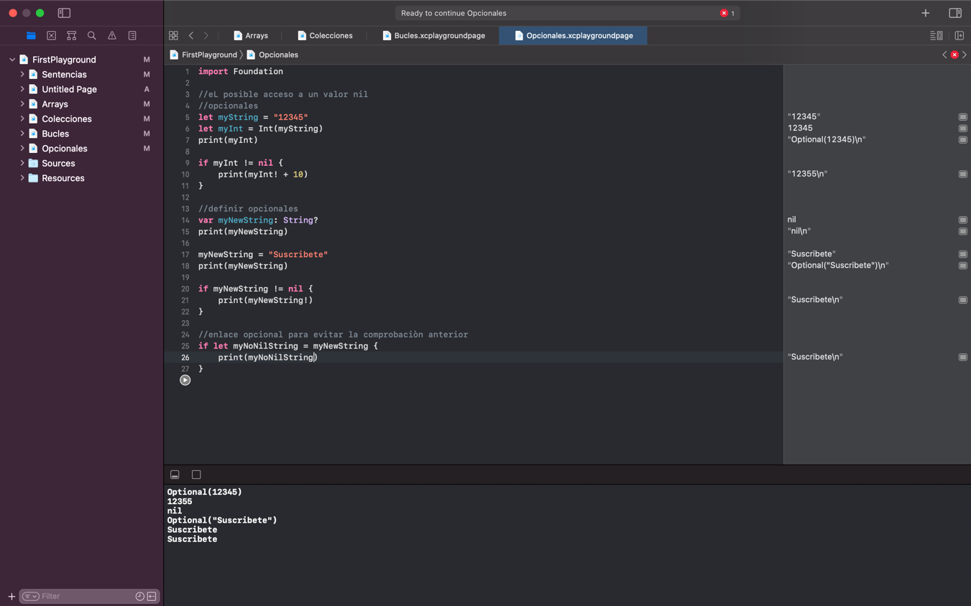

**Funciones**

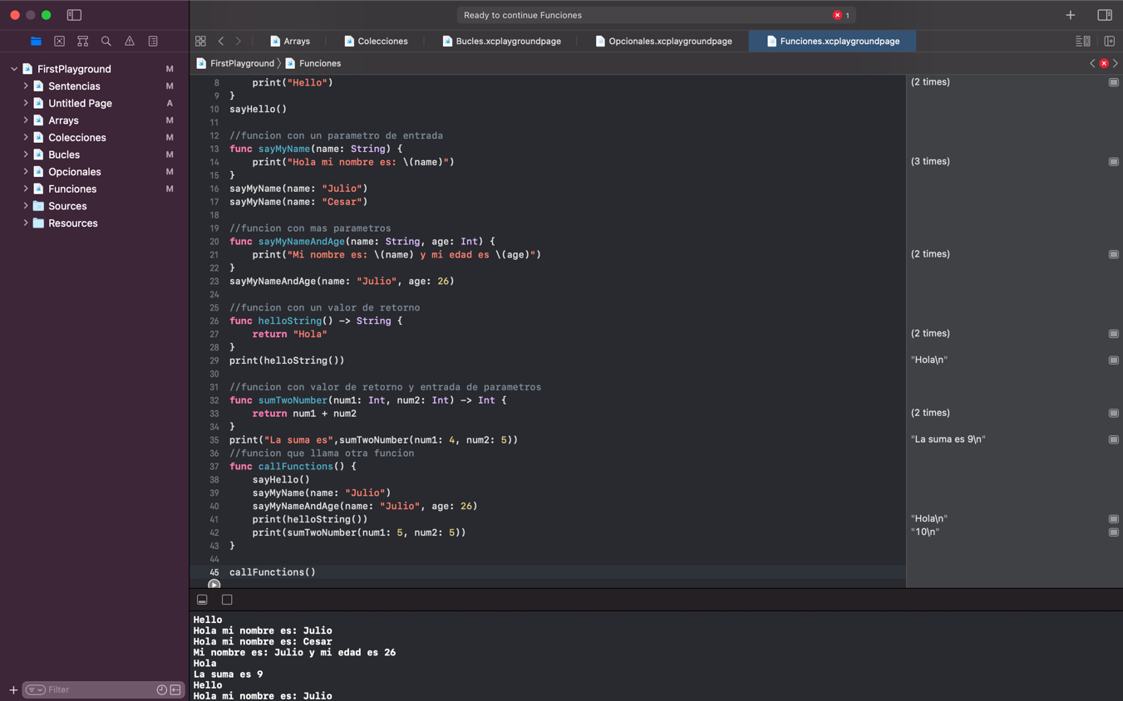

**Clases**

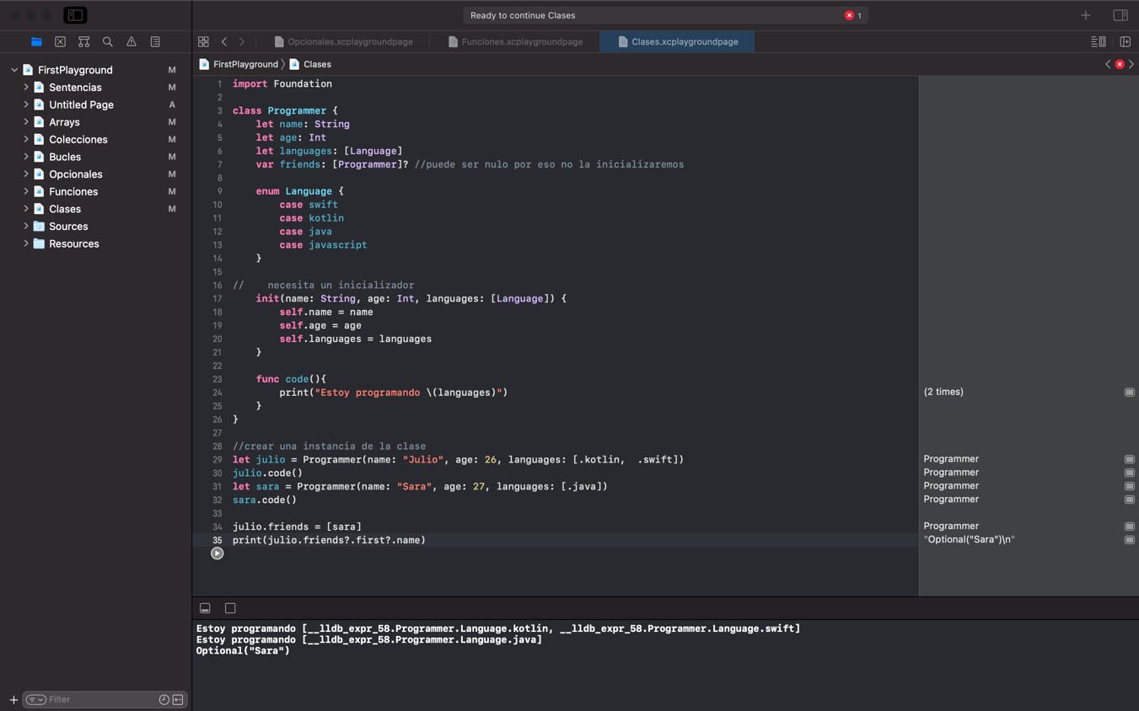

**Primera app (Calculadora)**

Configurando proyecto

Cambiar de versión de soporte

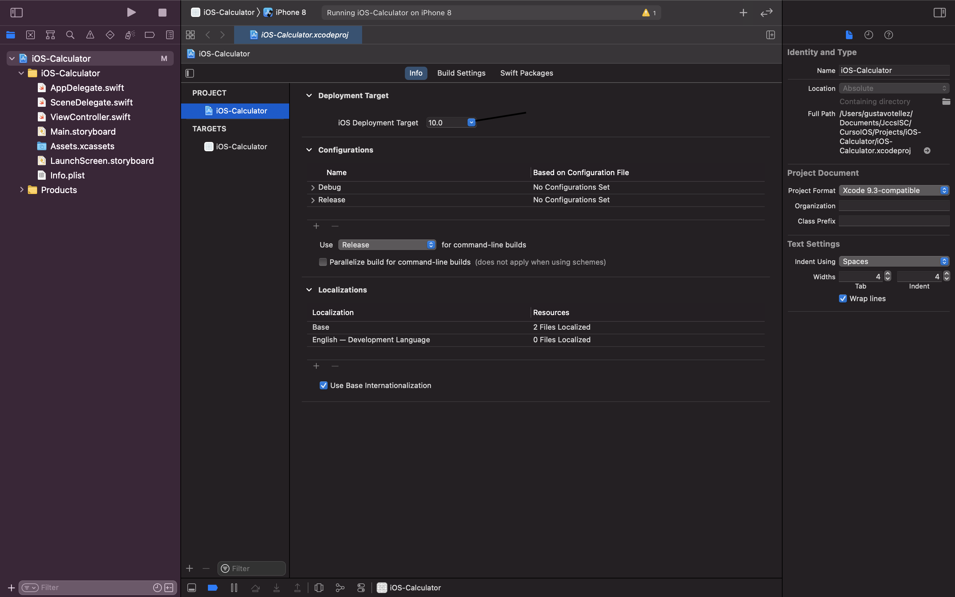

Seleccionamos la versión que queremos

Eliminar SceneDelegate.swift

Lo siguiente que tenemos que hacer es irnos al documento **SceneDelegate.swift**

Y le damos en eliminar (move to trash)

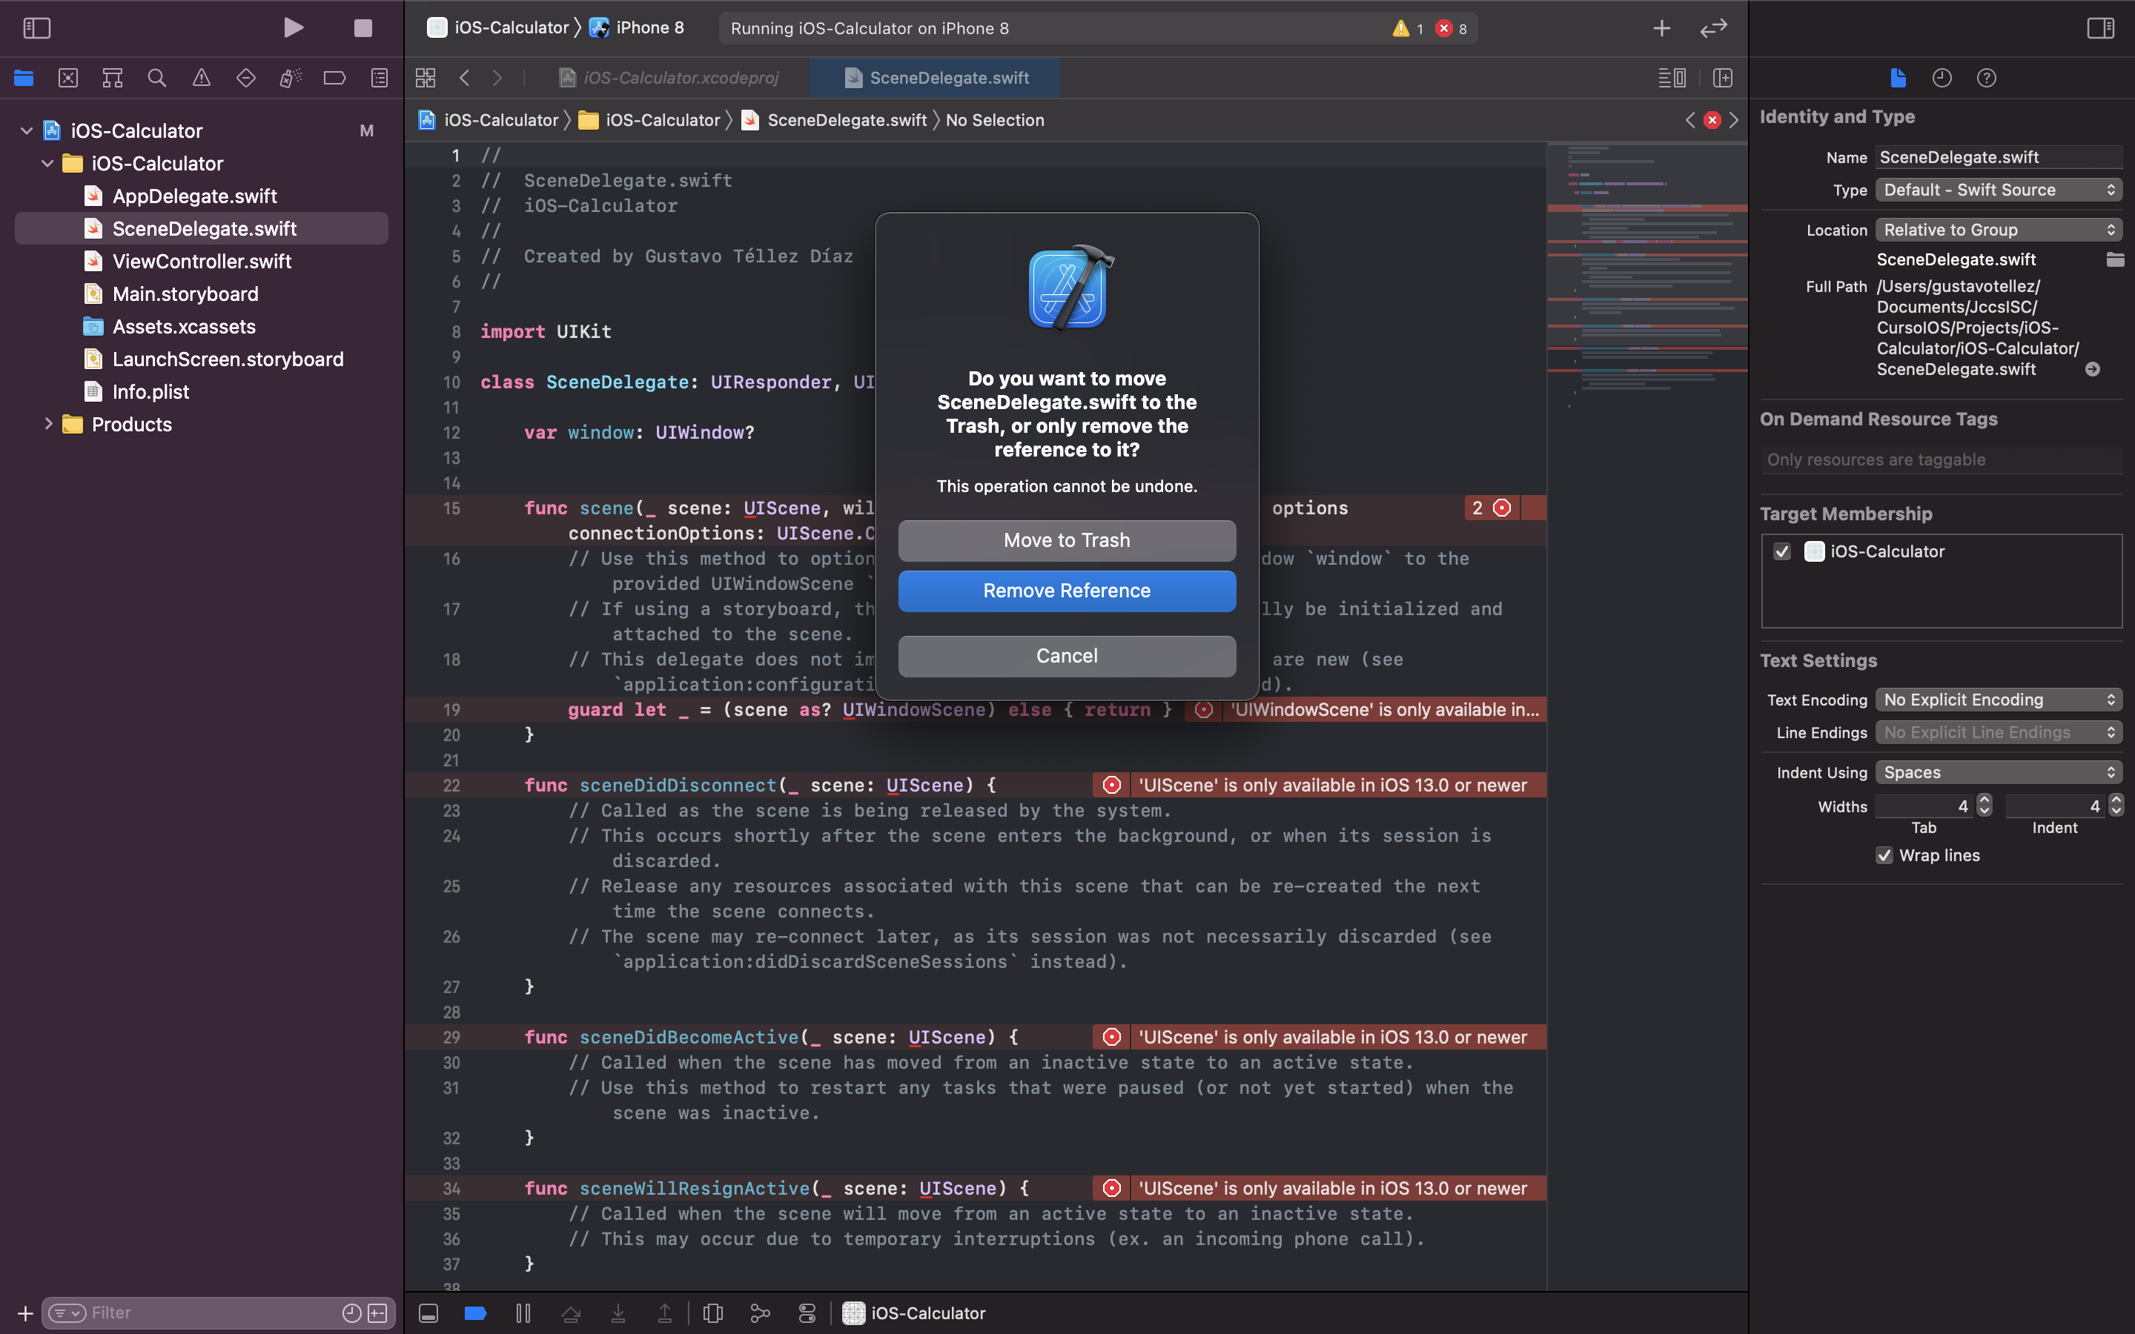

Eliminar viewController.swiift

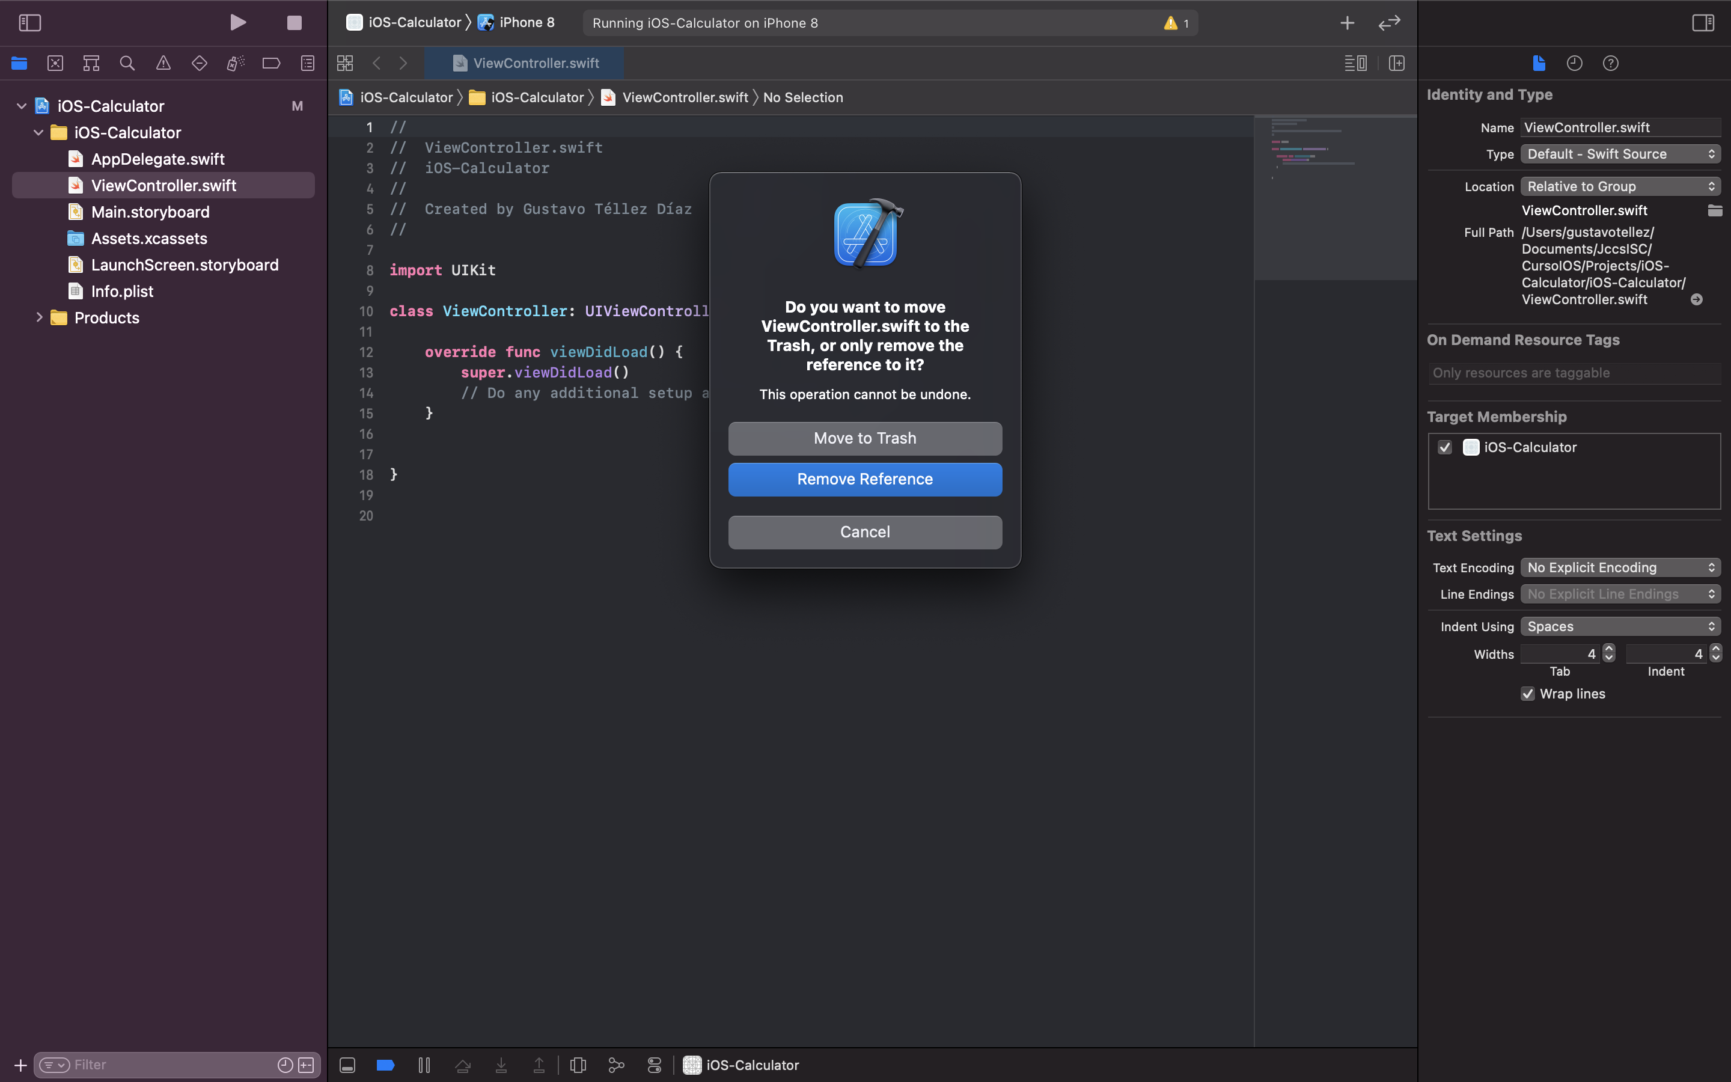

Eliminar el Main.storyboard

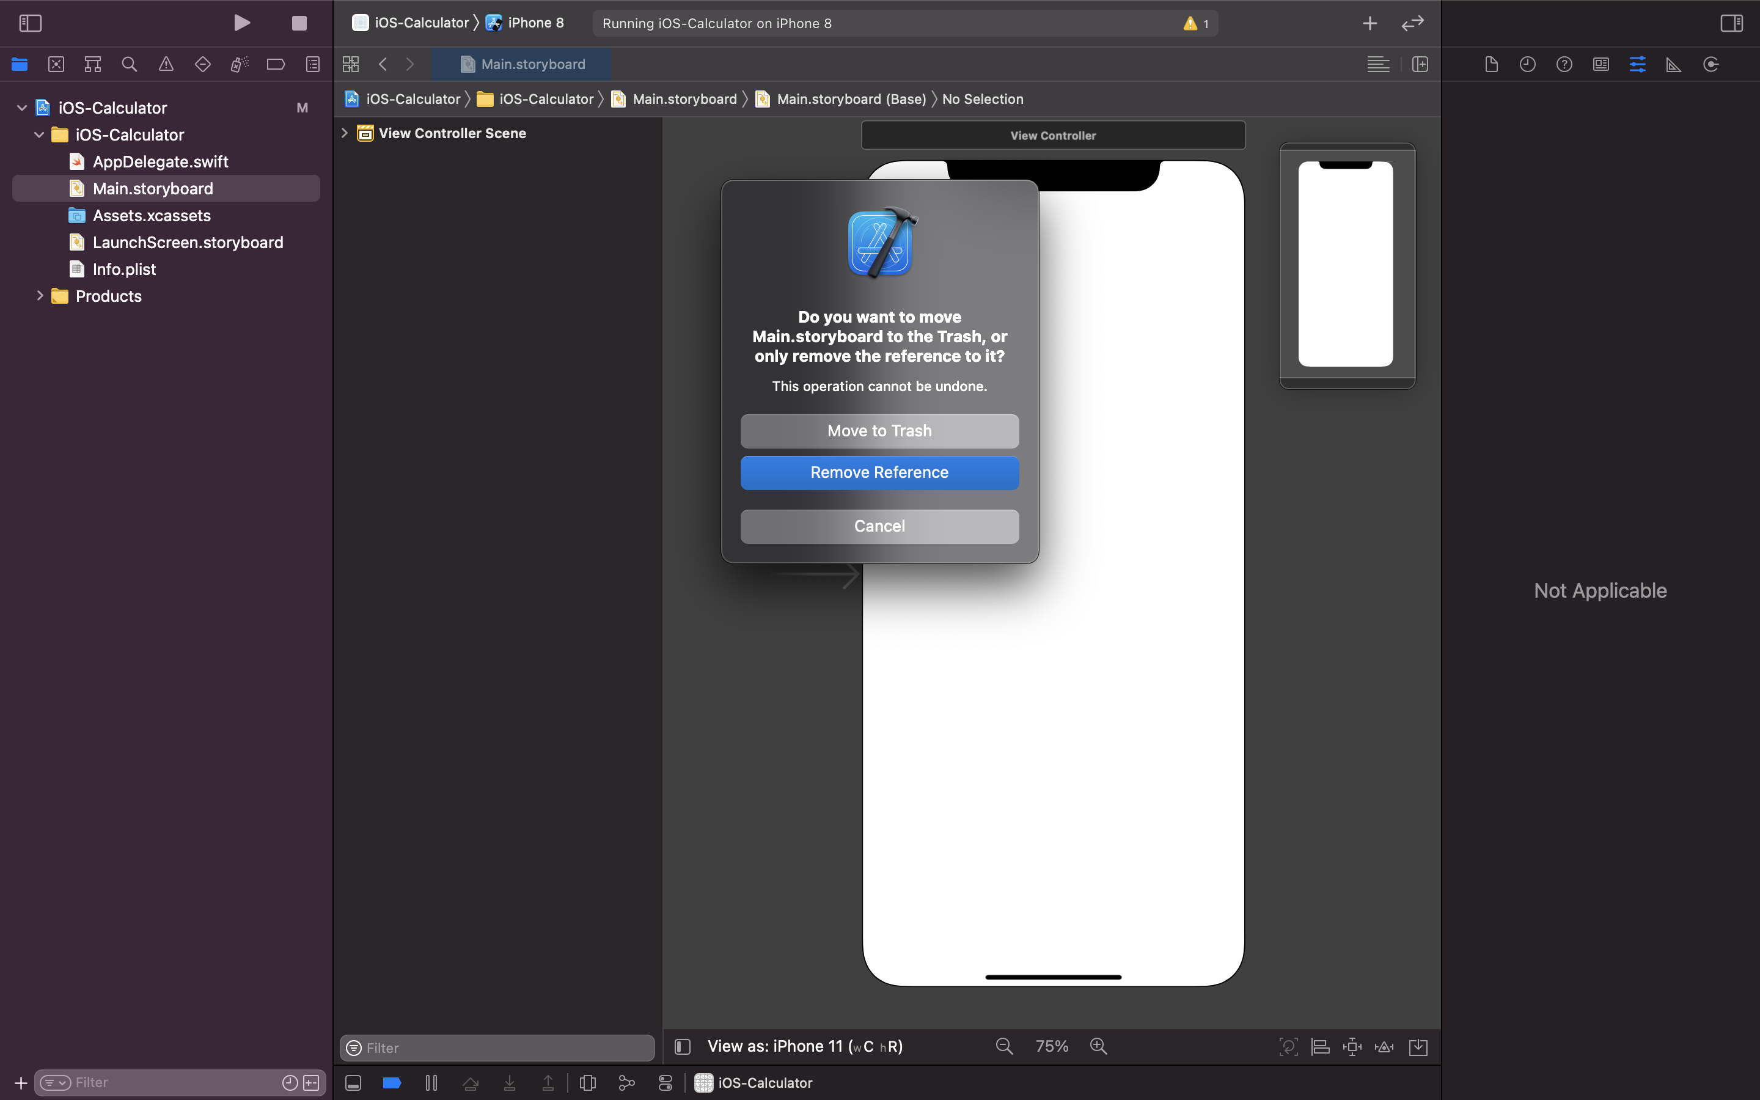

Info.plist

Buscaremos la propiedad **Application Scene Manifest**

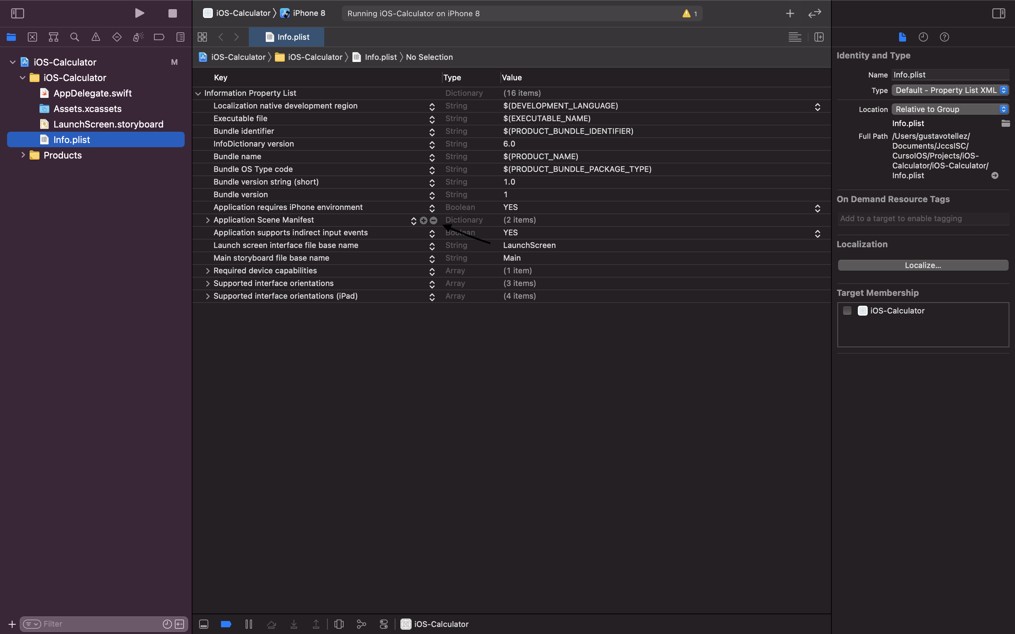

le damos en el menos para eliminarlo.

**Estructurando Proyecto**

Creando carpeta Supporting Files

Movemos el archivo Info.plist

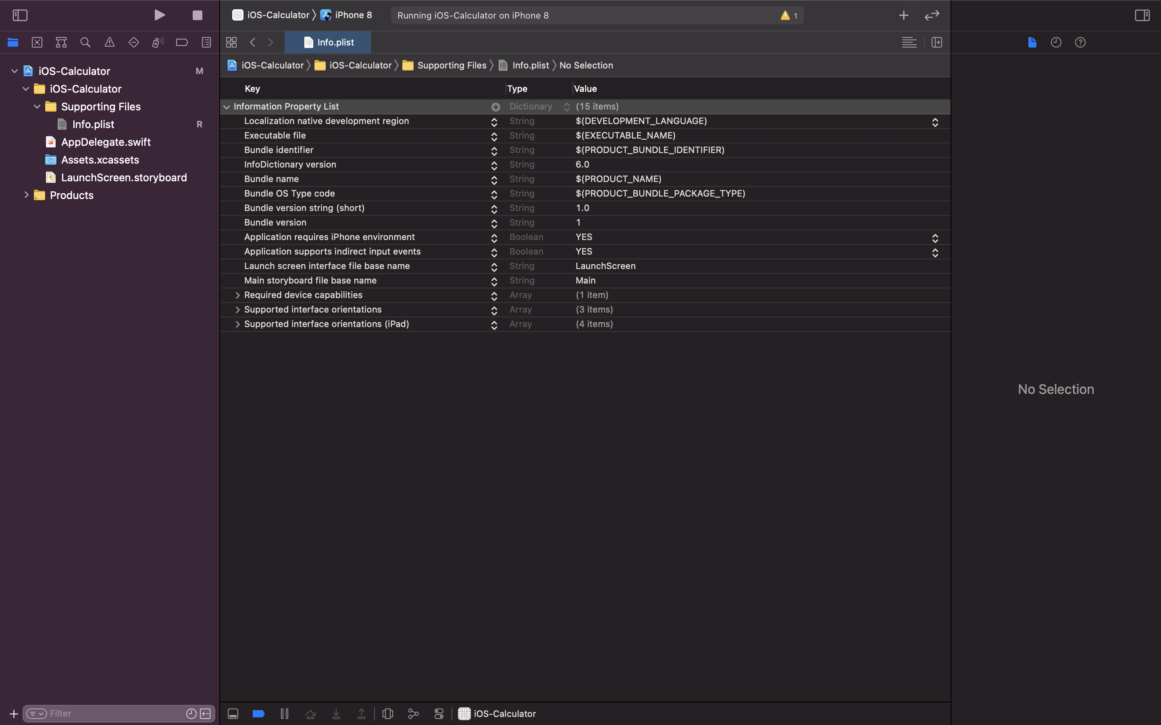

Una vez hecho esto nos vamos al target del proyecto vemos que ya no nos aparece la versión ni el build

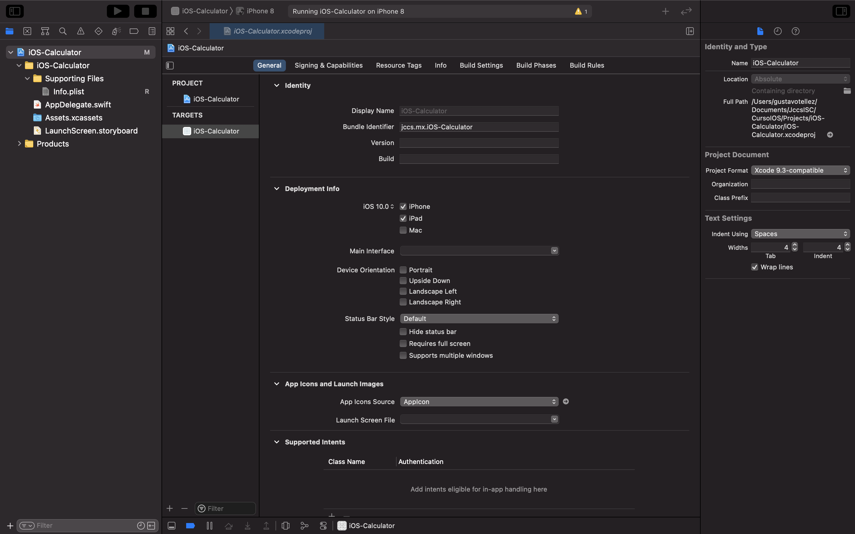

Ya que no es capas de encontrar ese. Info.plis nos vamos al build settings y cambiamos la ruta

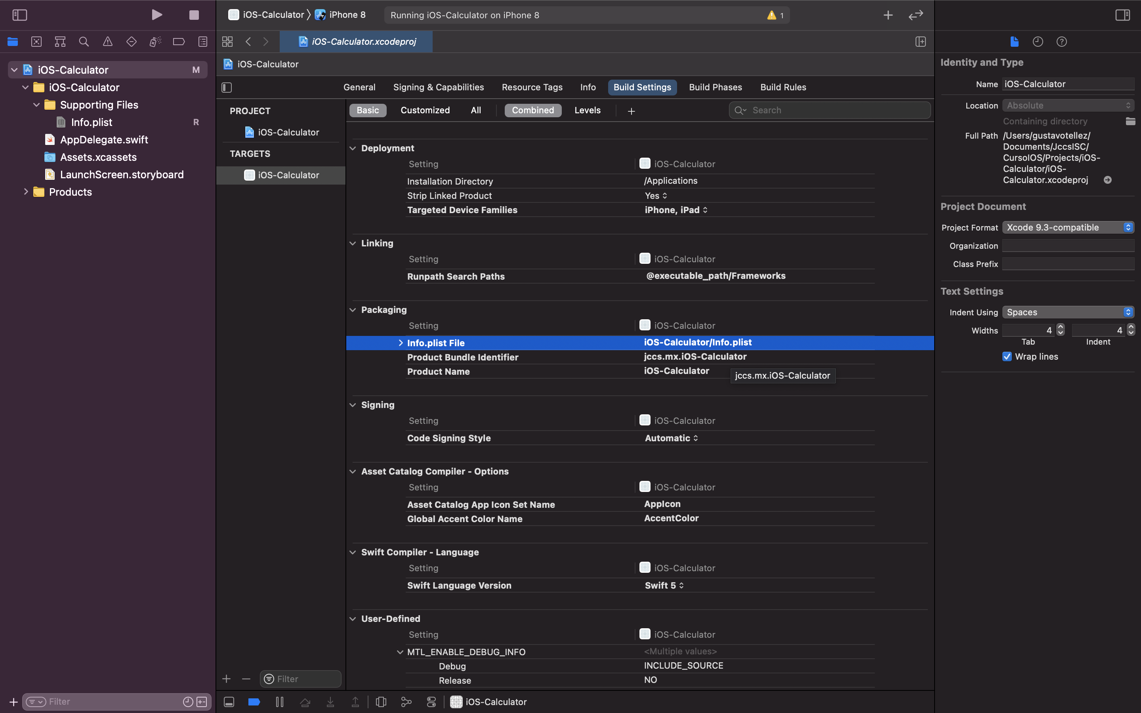

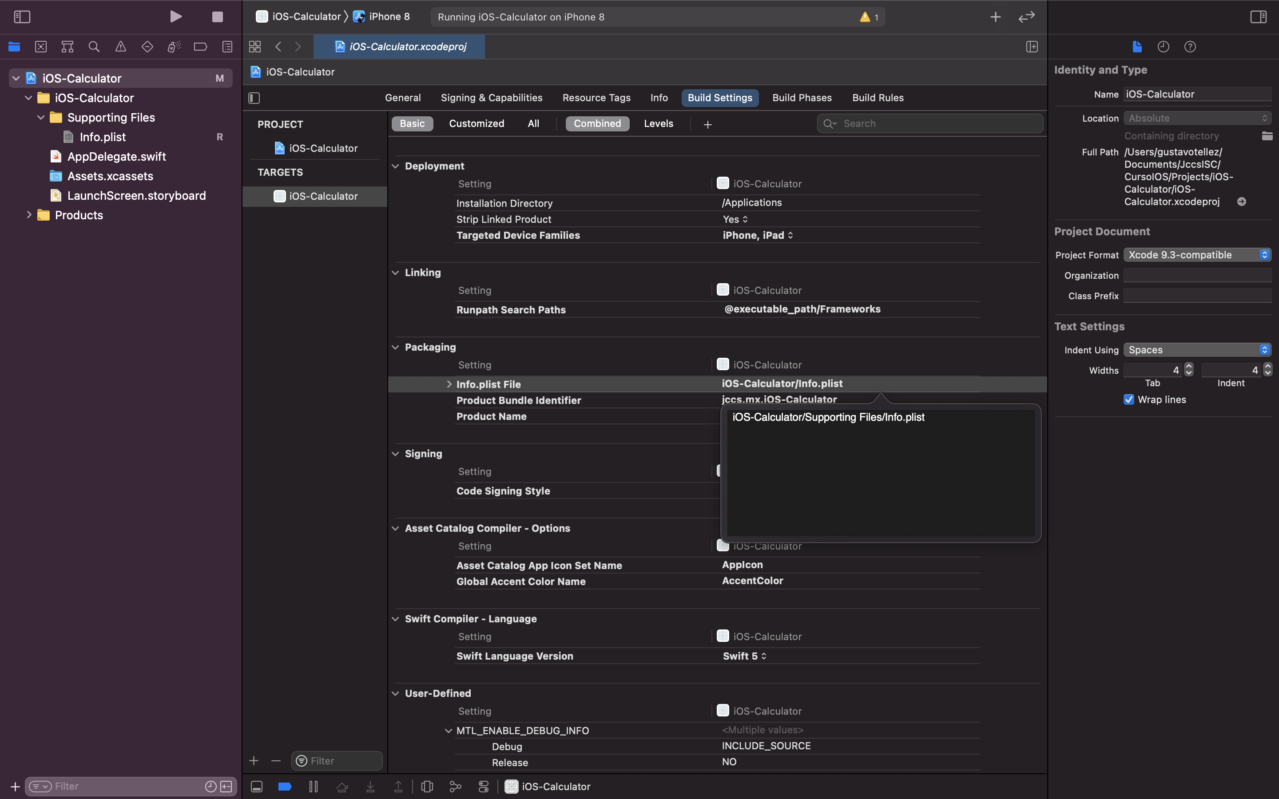

Si nos regresamos y nos aparecerà

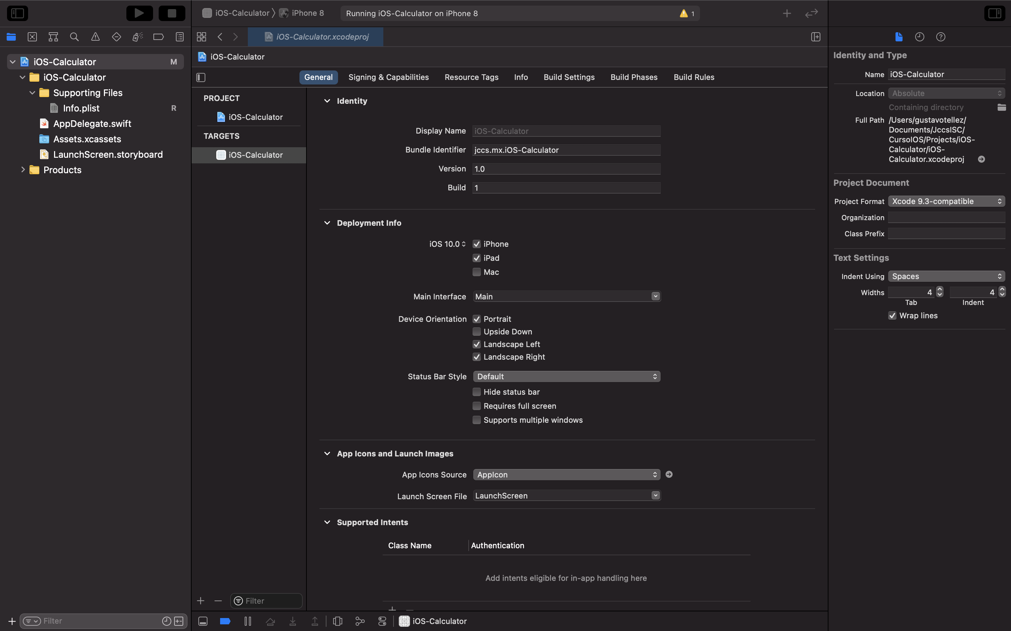

AppDelegate

Borramos todo lo que hay debajo de UISceneSession

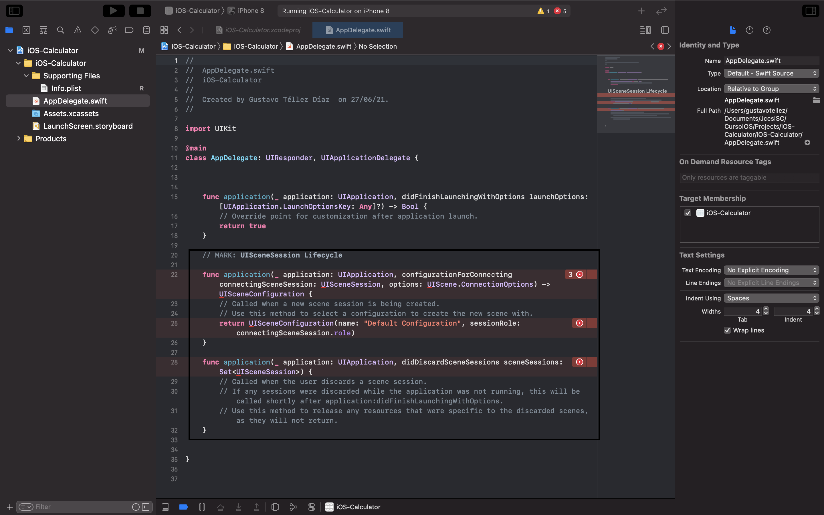

Quedarìa de la siguiente manera y creamos una variable window

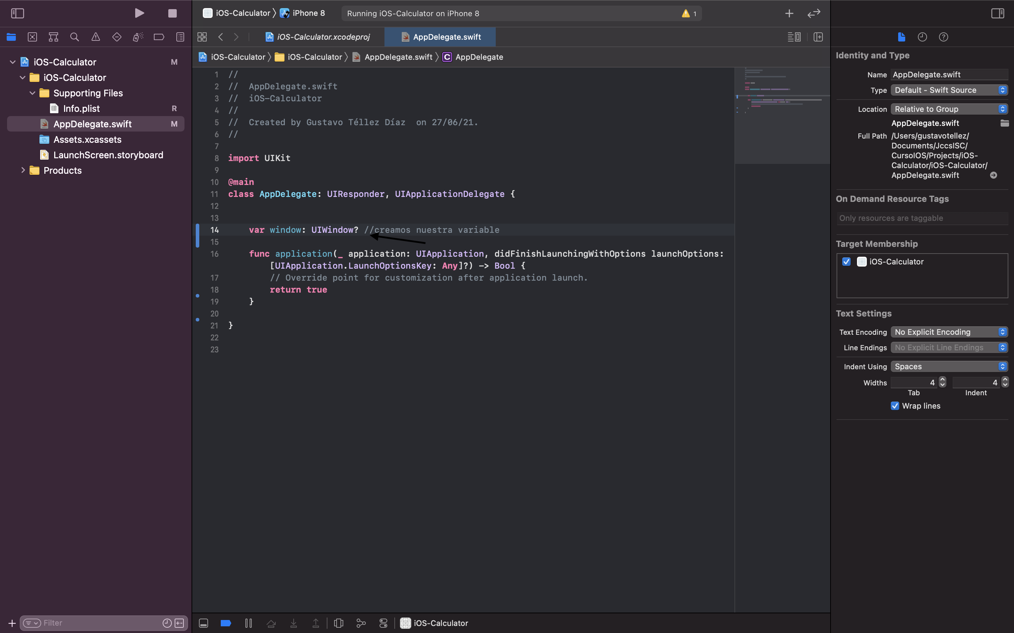

Por ùltiimo nos vamos a la raíz del proyecto y borramos el Main y nos aseguramos de que el launch screen file sea LaunchScreen

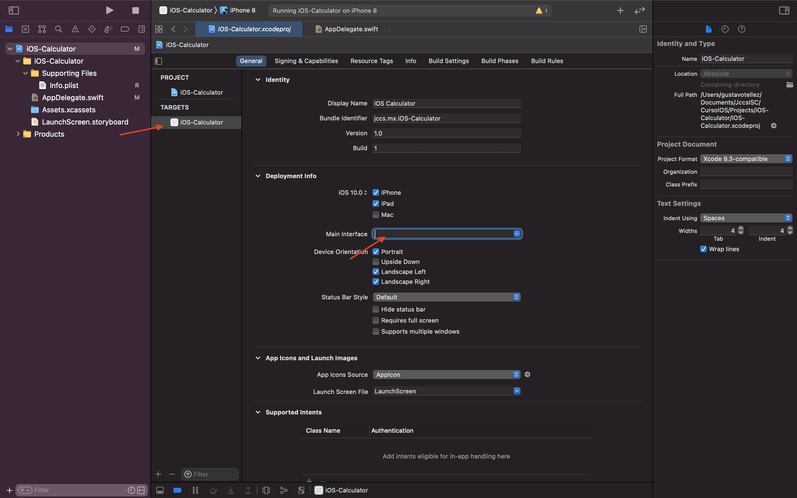

Ver componentes seleccionamos nuestro storyboard y el el botón màs están nuestros componentes

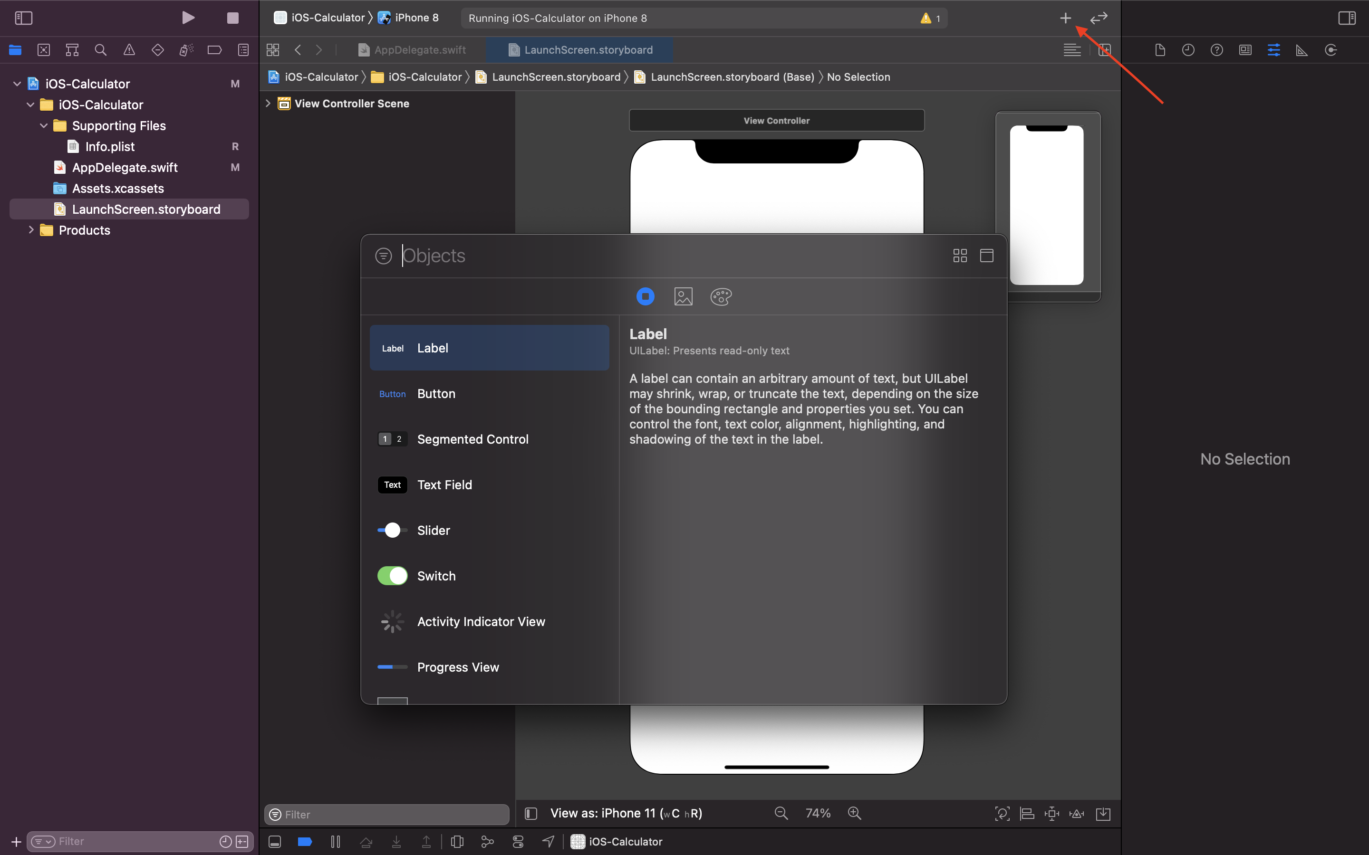

**Patron Model View Controller (MVC)**

Reestructurando el Proyecto

Creamos los siguientes paquetes

* View
* Controller
* Model
* Util
* Supportin Files

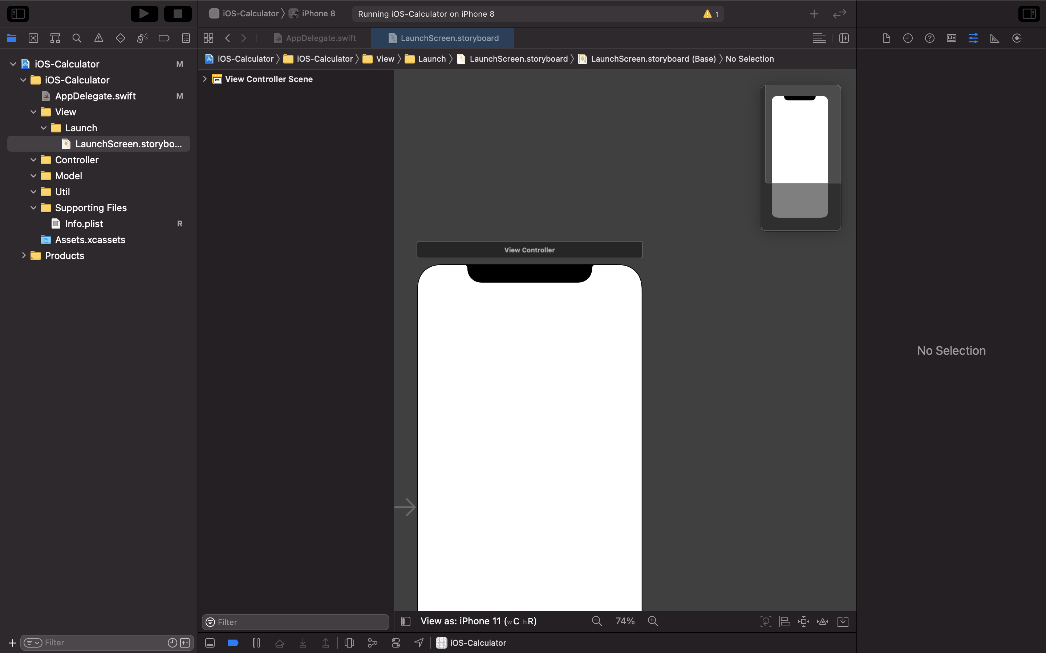

Creamos una carpeta home en view y en controller, en view vamos a crear nuestra vista

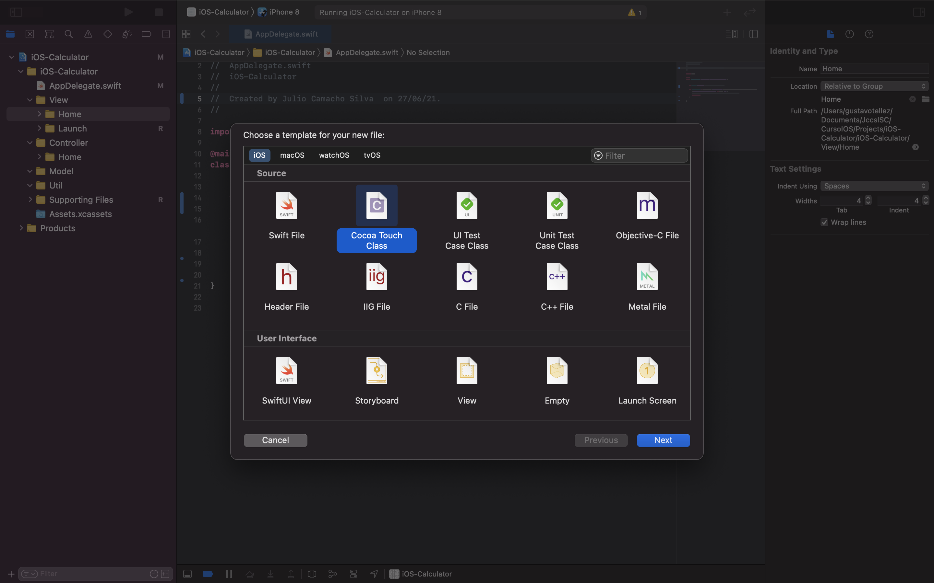

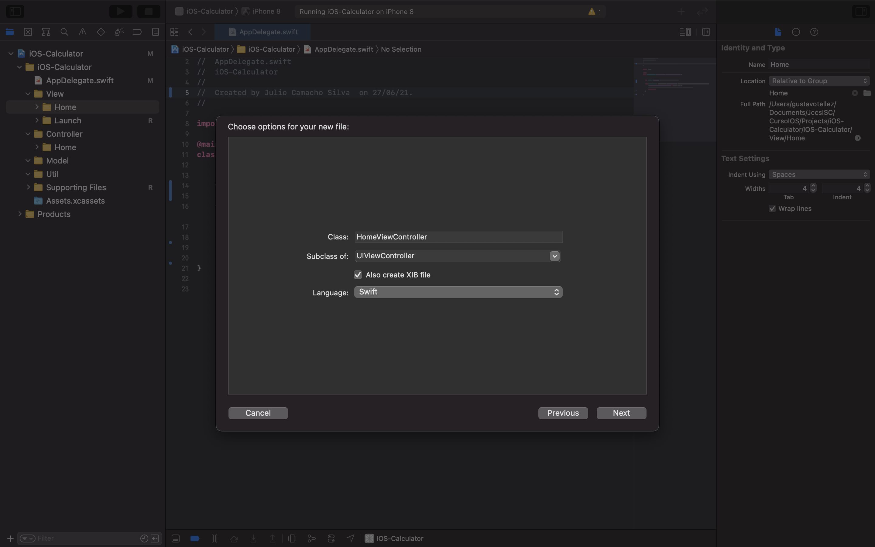

Seleccionamos donde queremos guardar estos ficheros le damos en crear

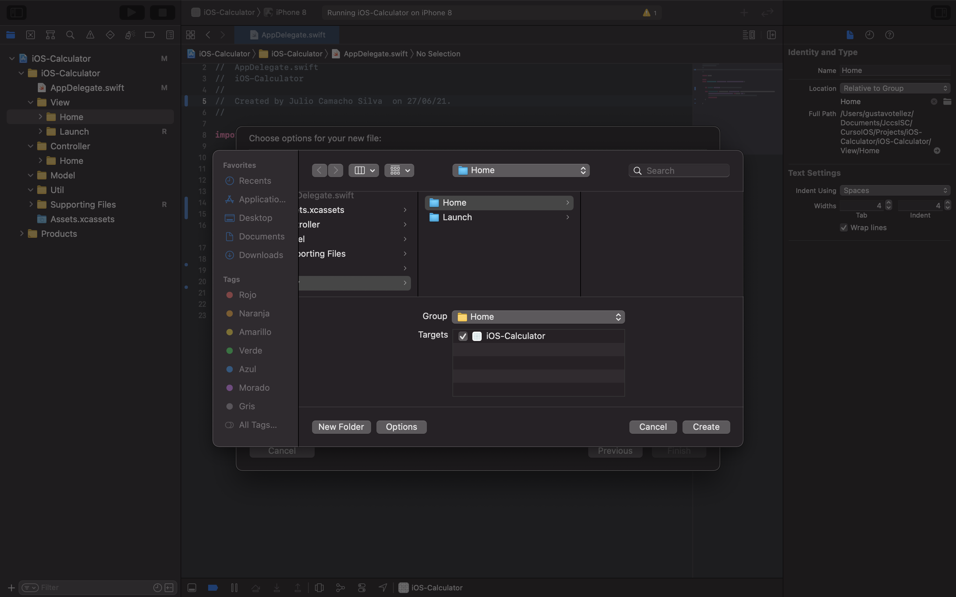

Nos crea los siguientes archivos

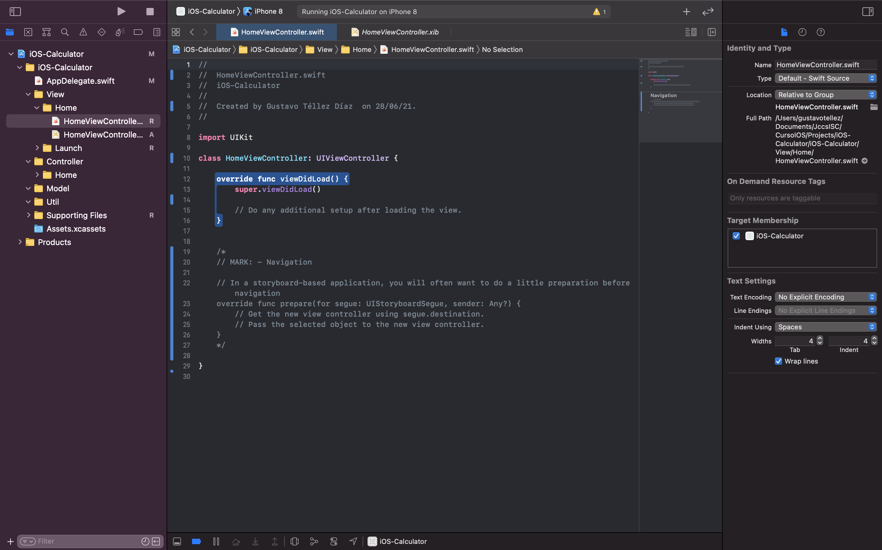

Movemos el controller a la carpeta controller

Declaramos final la clase para que no se extienda.

Indicar que vista se ejecutarà primero

Nos vamos a nuestra AppDelegate y creamos una funciòn para indicar que vista se ejecutarà primero

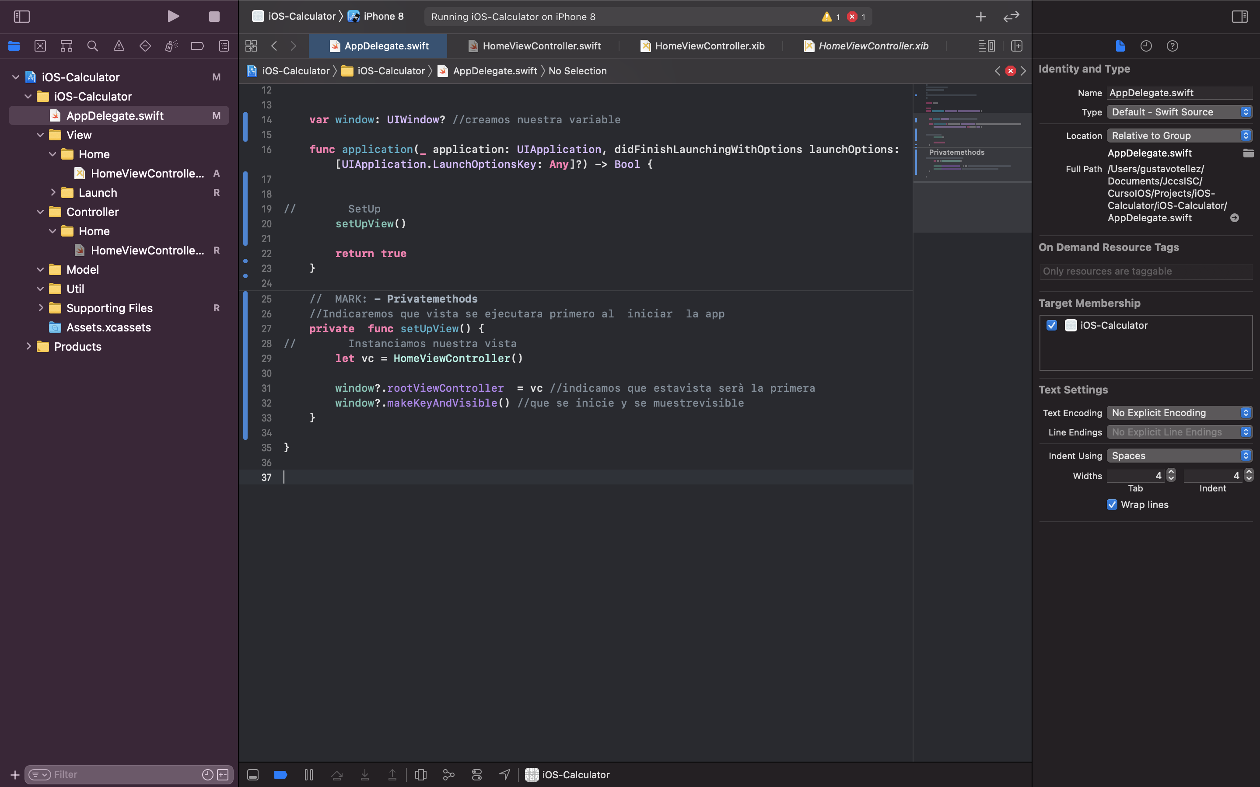

Indicamos como queremoso que se instancie el controlador de vista

Nos vamos a HomeViewController debamos en null los parametros para que nos tome el homeController.xib la vista por defecto con el que se generò.

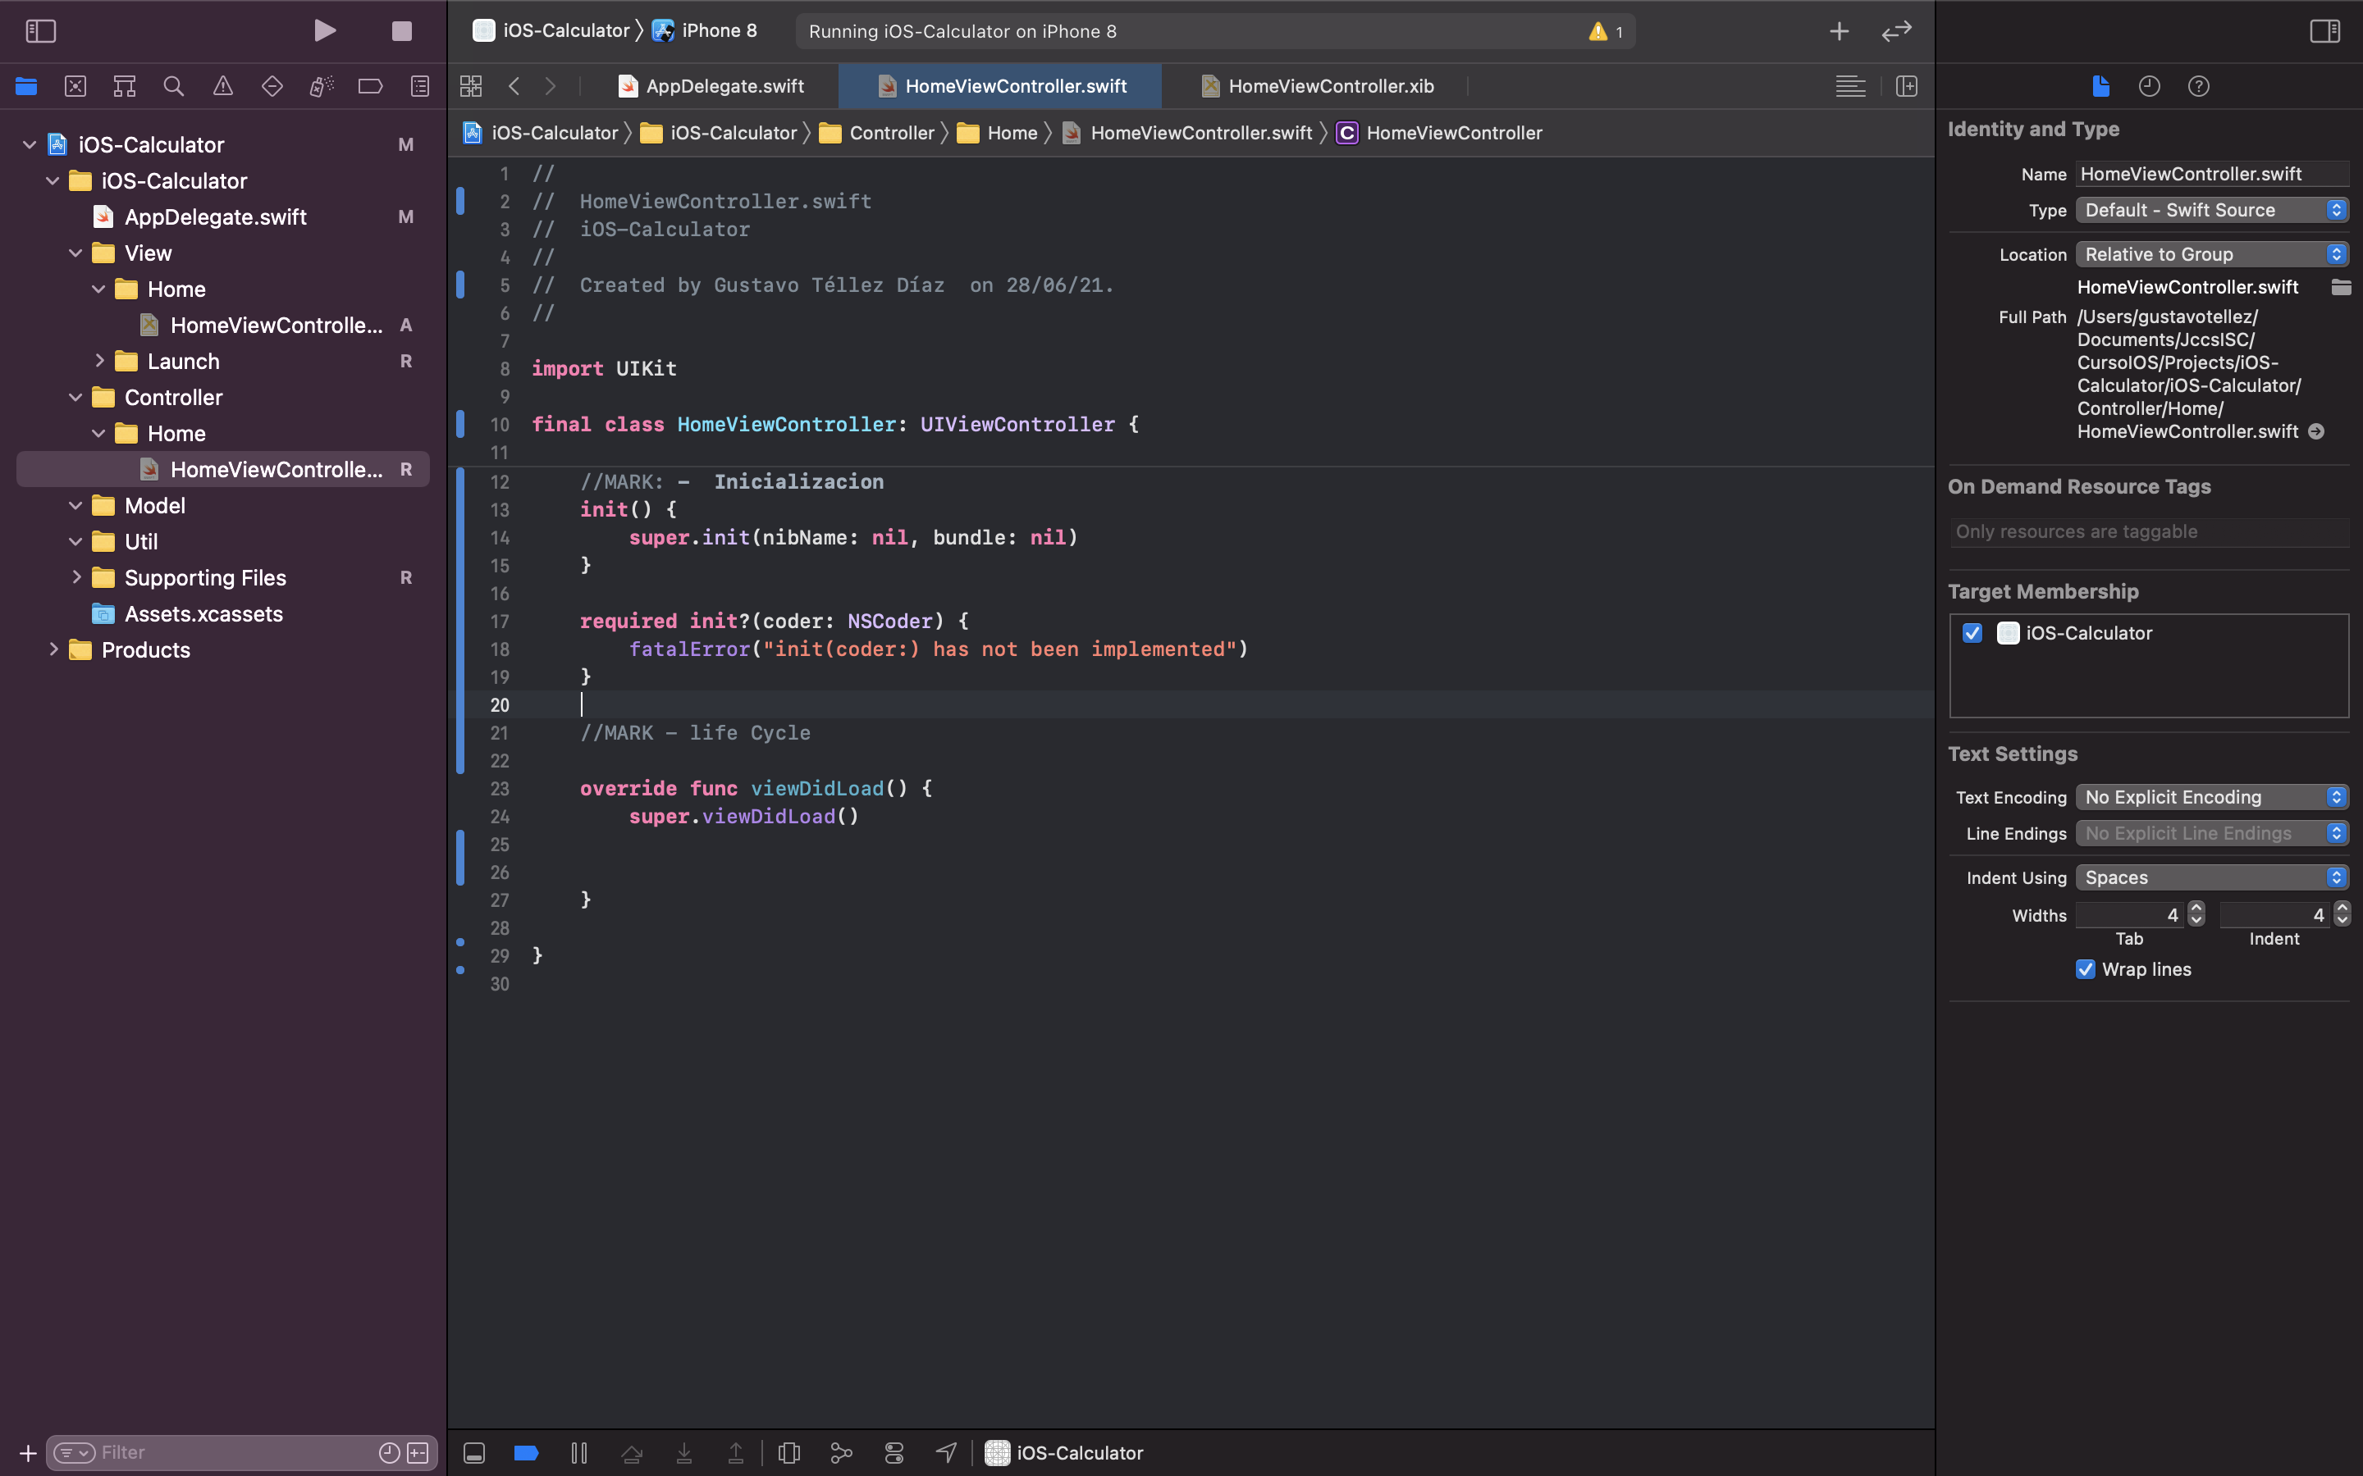

Trabajando en la vista

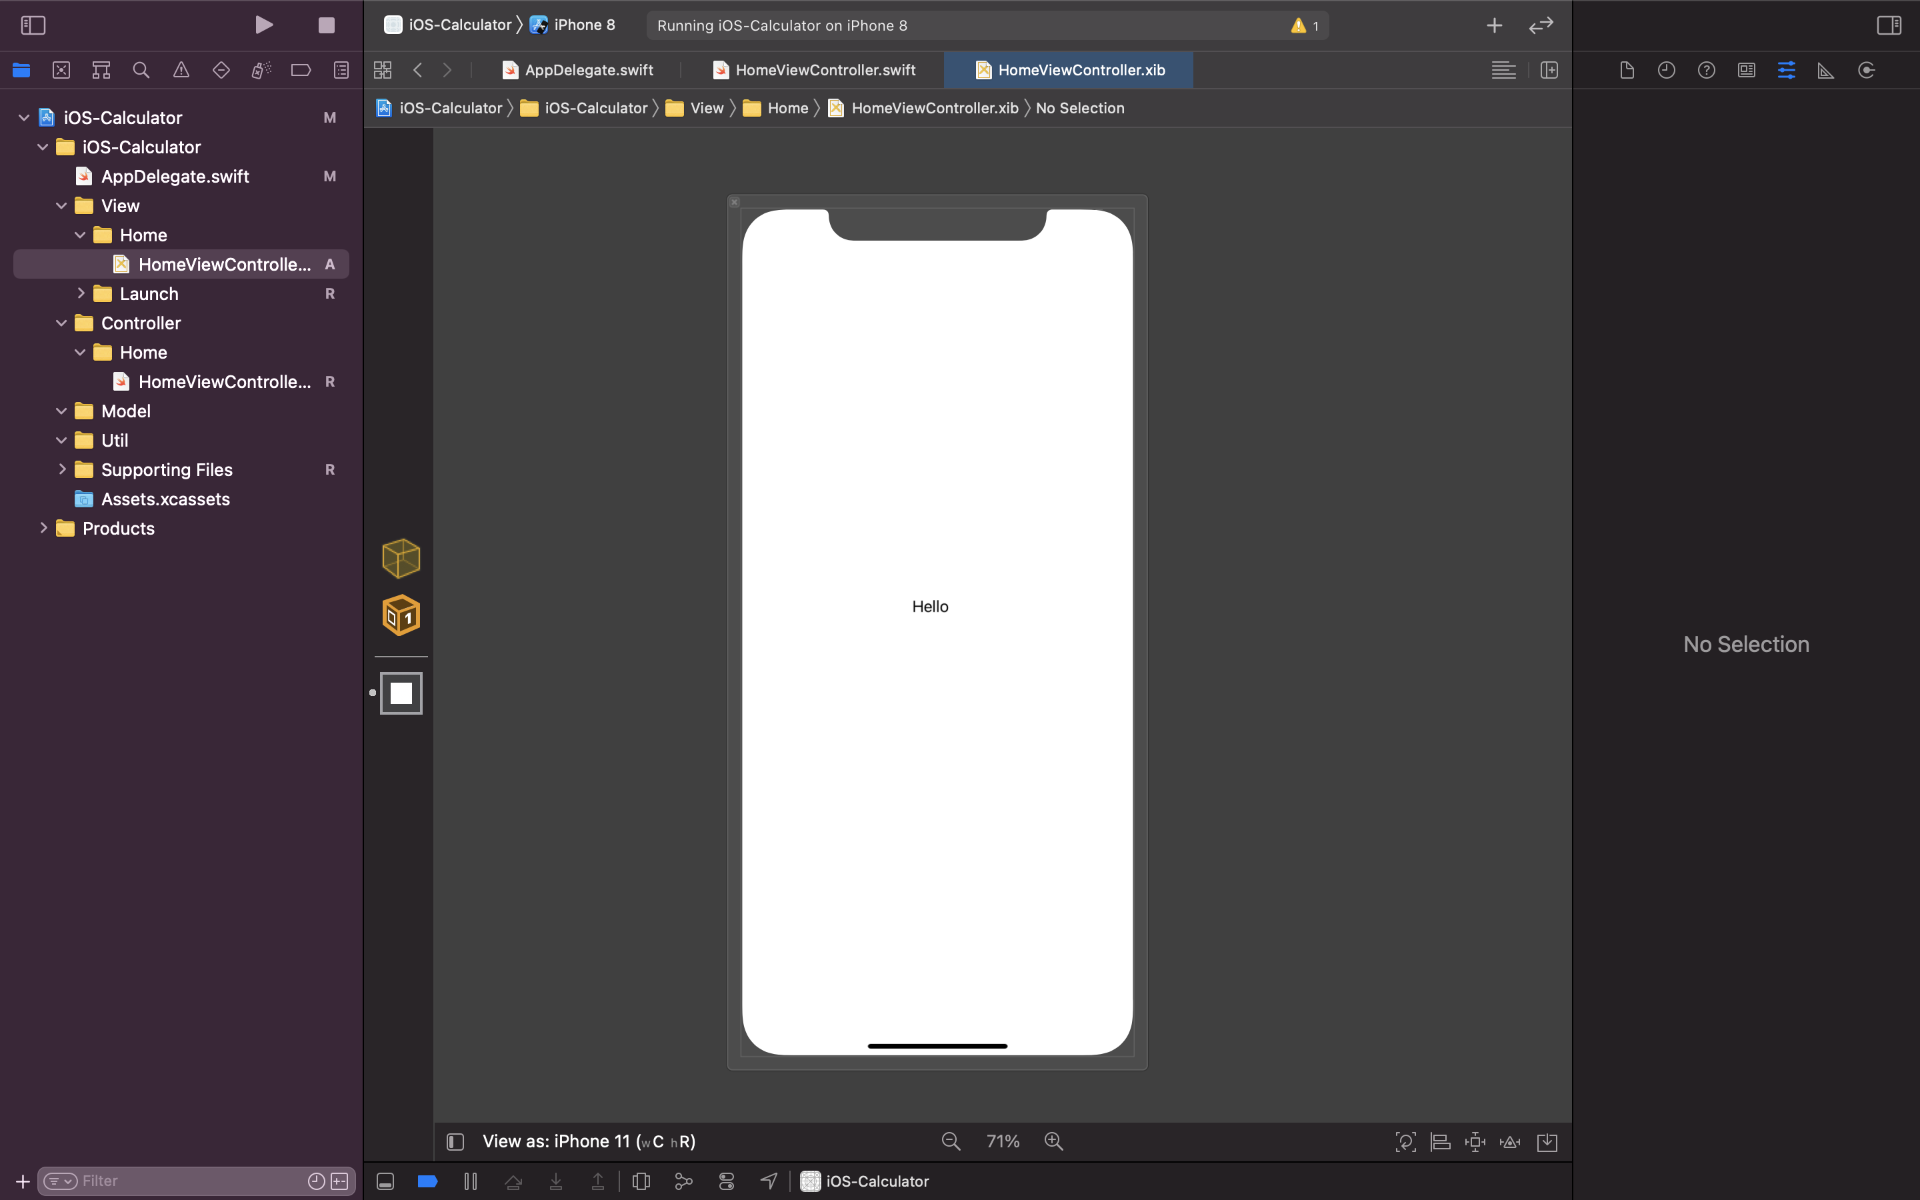

Corremos la aplicaciòn

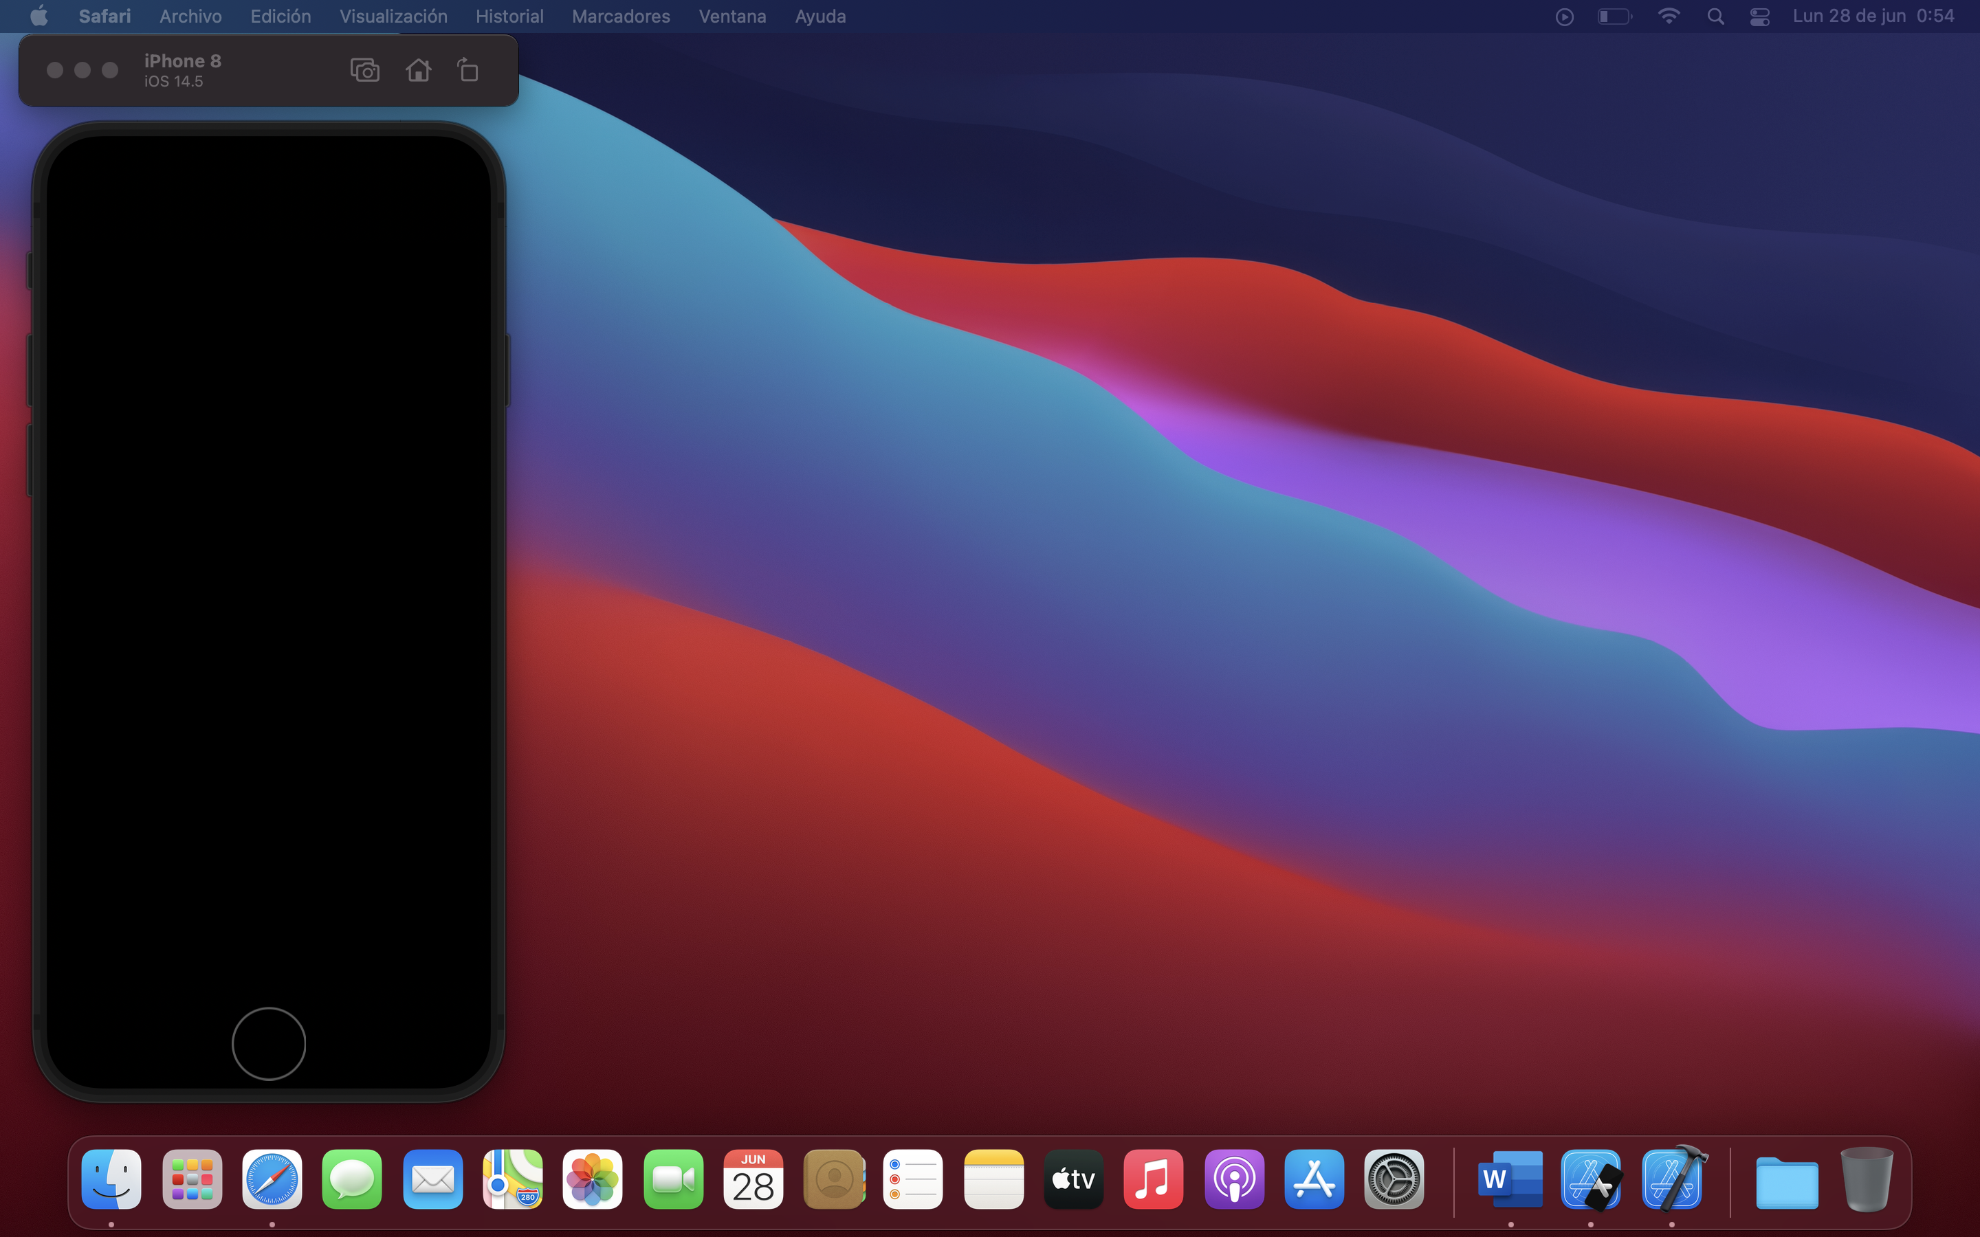

Como vemos nos sale en negro, esto pasa porque no hemos instanciado nuestra variable windows.

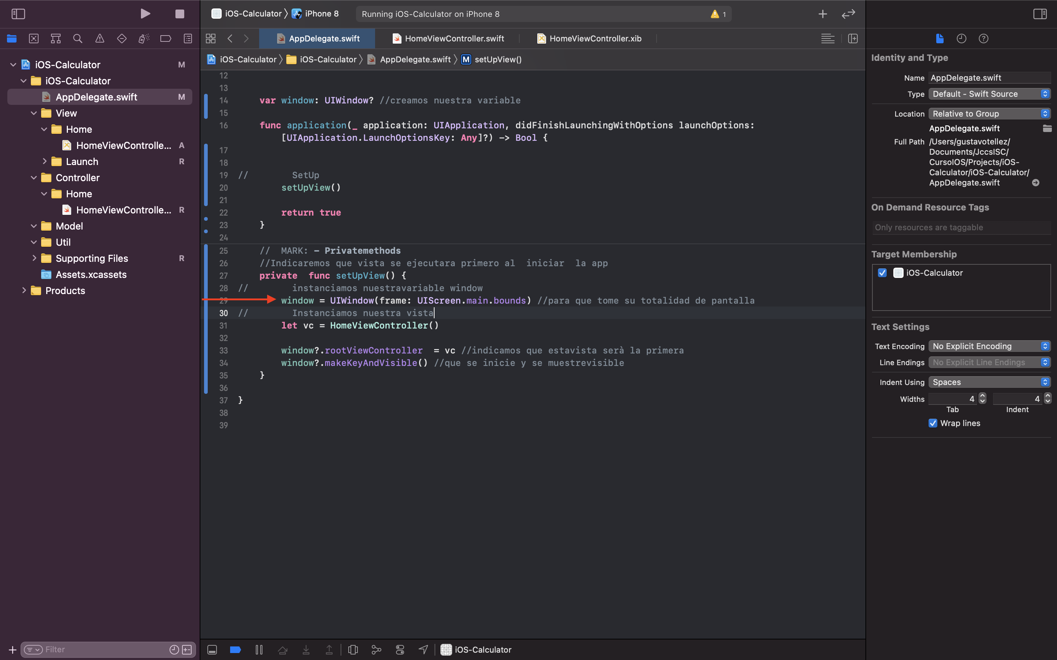

Volvemos a correr la app.

